Neues Gewichtsaussgleichsystem
Novoferm: Senkrechte Zugfeder für Sektionaltore
Werth, Oktober 2014. Novoferm, einer der führenden europäischen Systemanbieter von Türen, Toren, Zargen und Antrieben, optimiert grundlegende technische Details seiner Sektionaltore. Im Mittelpunkt steht die Umstellung des Gewichtsausgleichssystems. Künftig werden Sektionaltore für Einzelgaragen von Novoferm standardmäßig mit senkrechten Zugfedern ausgeliefert. Das bedeutet in der Praxis eine noch einfachere, schnellere Montage und noch weniger Platzbedarf. Mit dieser Umstellung reagiert das Unternehmen auf neue Entwicklungen und geänderte Anforderungen im Markt.

Die senkrechte Zugfeder ist das neue Gewichtsausgleichssystem bei Sektionaltoren für Einzelgaragen. Künftig liefert Novoferm seine neuen Sektionaltore iso 20 sowie die Sektionaltore iso 45 in den Ausführung bis 3.000 x 2.750 mm (B x H) standardmäßig mit einem vertikalen Zugfedersystem aus. Dabei sind die Zugfedern in der Winkelzarge integriert. Daraus ergibt sich auch eine wesentliche technische Veränderung. Die Winkelzarge wird künftig standardmäßig ein neues Formendstück und eine neue Seilaufnahme mit integrierter Torblattführung enthalten. Außerdem wird der Zahnriemen des NovoPort-Antriebs geschwungen im Formendstück festgesetzt.

Zu den besonderen Vorteilen des neuen Zugfedersystems zählen in der Baustellenpraxis beispielsweise eine einfachere Montage, weniger Platzbedarf (auch interessant im Renovierungsfall bei Bestandsgaragen), eine einfache Einstellung der Feder sowie eine einfachere und schnellere Montage des NovoPort-Antriebs.

Optional
Für die hochwertigen Novoferm iso 45-Sektionaltore bleiben auch künftig die exzellenten, wartungsfreien und federbruchgesicherten Torsionsfederwellen als Gewichtsausgleichssystem im Angebot – bis zu einer Torgröße von 3.000 x 2.750 mm (Oberfläche Woodgrain) nur optional und gegen einen geringen Aufpreis. Alle größeren Varianten der iso 45-Sektionaltore werden standardmäßig mit diesen besonders stabilen Torsionsfederwellen ausgeliefert. Damit wird das Tor auch bei Federbruch gehalten und kann zudem wieder nach oben bewegt werden. Interessenten können sich auf der BAU in München am Novoferm-Messestand in Halle B3 / 339 selbst ein Bild vom neuen Gewichtsausgleichssystem machen und sich über die Details direkt am Objekt informieren.

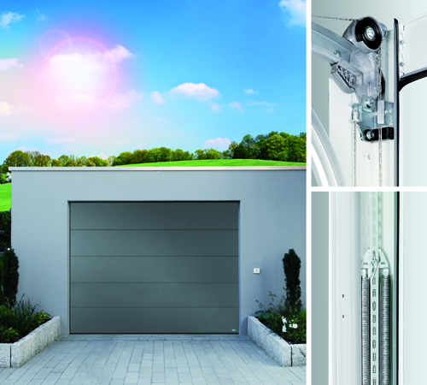
Optionale Zugfedertechnik – Novoferm liefert seine Sektionaltore iso 45 künftig wahlweise mit vertikalem Zugfedersystem oder mit stabilen Torsionsfederwellen mit wartungsfreier, nach DIN EN 12604 geprüfter Federbruchsicherung.

Download: Diese und weitere Presseinformationen in Text und Bild finden Sie bitte unter:

www.novoferm.de/presse
> Abdruck frei – Beleg erbeten – Foto: Novoferm <

Kontakt für die Redaktion
Novoferm Vertriebs GmbH
Heike Verbeek
Schüttensteiner Straße 26
46419 Isselburg (Werth)
Tel. (0 28 50) 9 10 -4 35
Fax. (0 28 50) 9 10 -6 00 4 35
Mail. heike.verbeek@novoferm.de

